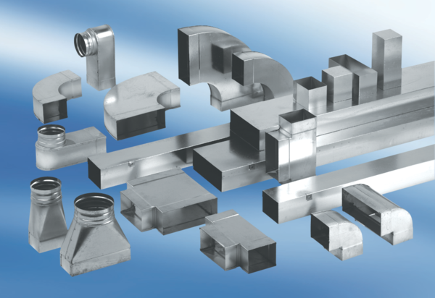Угловой отвод 90°, асимметричный правый WB90ARN80/200/125Комплект поставки: 1 штукАссортимент: К
Номер артикула: 0055.0655Изготовитель: MAICO

